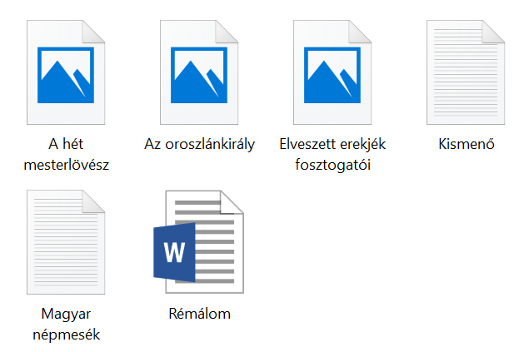
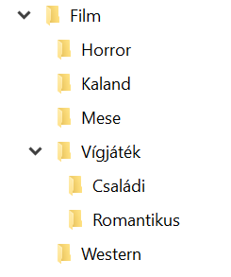
Hozd létre a Film mappaszerkezetet! Készítsd el a következő fájlokat, a következő mappába!
Horror -> Rémálom.docx
Kaland -> Elveszett erekjék fosztogatói.bmp
Mese -> Magyar népmesék.txt
Vígjáték -> Családi -> Az oroszlánkirály.bmp
Vígjáték -> Romantikus -> Kismenő.txt
Western -> A hét mesterlövész.bmp

Hozd létre a Film mappaszerkezetet! Készítsd el a következő fájlokat, a következő mappába!
Horror -> Rémálom.docx
Kaland -> Elveszett erekjék fosztogatói.bmp
Mese -> Magyar népmesék.txt
Vígjáték -> Családi -> Az oroszlánkirály.bmp
Vígjáték -> Romantikus -> Kismenő.txt
Western -> A hét mesterlövész.bmp

